依赖倒转原则：

解释是抽象不应该依赖细节，细节应该依赖干抽象，这话绕口，说白了，就是要针对接口编程，不要对实现编程。

A. 高层模块不应该依赖低层模块，两个都应该依赖抽象。

B. 抽象不应该依赖细节，细节应该依赖抽象。

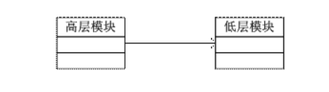

一个软件实体如果使用的是一个父类的话，那么一定适用于其子类，而且它察觉不出父类对象和子类对象的区别。也就是说，在软件里面，把父类都替换成子类，程序的行为没有变化，简单地说，子类型必须能够替换掉它们的父类型。

